«Отходы цивилизации- в произведения искусства»

Учитель технологии
МБОУ «СОШ с УИОП №66»
города Кирова
Гагаринова Т.А.

Проблема мусора на сегодняшний день уже не просто трудность, а глобальная экологическая задача, которая требует немедленного решения. Одна из главных проблем утилизации отходов в России – низкая экологическая культура населения.
Экологическое образование подрастающего поколения становится одной из задач, стоящих перед обществом. И в этом важная роль отводится общеобразовательной школе. Привитие учащимся культуры взаимоотношений с окружающей средой осуществляется как в процессе усвоения знаний, так и во время внеурочной деятельности учащихся.
В нашей школе ежегодно, осенью и весной, проходит акция «Чистый город». Ребята убирают от мусора территорию школы и близлежащих скверов. Дважды в год проводим сбор макулатуры, привлекая родителей.
Учащиеся 7 класса в рамках проекта по географии, изучали историю реки Чумовицы и очищали русло реки от мусора и бытовых отходов. Выпустили буклеты, в которых объяснили, чем опасно загрязнение малых рек.
На уроках технологии в разделе «Домашняя экономика» (8 класс), я всегда провожу урок по теме: «Вторичное использование бытовых отходов», преследуя две цели: экономия средств в семье, воспитание экологической культуры. После урока ребята выполняют и защищают проекты «Вторичное использование бытовых отходов». Учащиеся презентуют фото и видеоматериалы, изделия с использованием бытовых отходов для изготовления различных предметов быта, садового оформления, одежды, аксессуаров и украшений.
Одной из проектных работ было создание изделий для оформления интерьера из твёрдых бытовых отходов по теме «Отходы цивилизации- в произведения искусства». Работу выполнила ученица 9 класса Шишкина Дарья.
Цель– распространить среди населения одну из идей использования бытовых отходов для создания изделий для оформления интерьера.
Задачи:
-Изготовить изделия из бытовых отходов для оформления интерьера.
-Оформить выставку в школе, показать учащимся, учителям, родителям, как можно использовать бытовой мусор.
- Заинтересовать этой идеей, как можно большее количество людей.
Для работы использовались пластиковые бутылки и стаканчики, полиэтиленовые пакеты, картон, глянцевые журналы, стеклянные бутылки, остатки монтажной пены, тканей, потолочного плинтуса и обоев, кусочки кожи и многое другое.
Эскизы городов были нарисованы и выполнены по фотографиям, взятым в интернете. 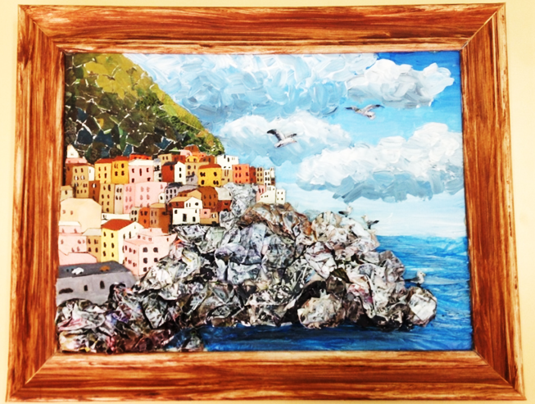 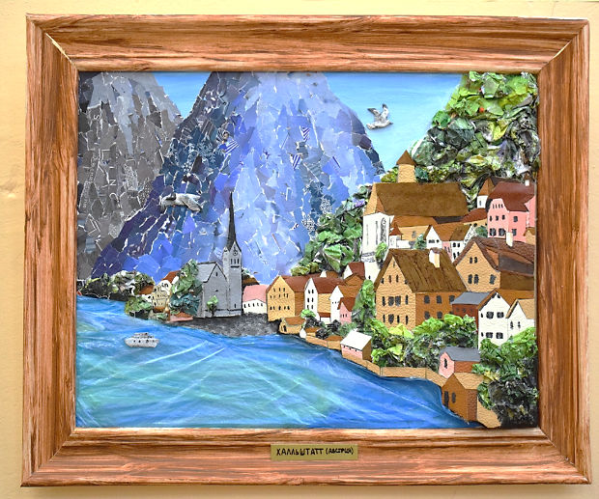

Картины птиц –авторская идея, воплощение стихий огня и воды;

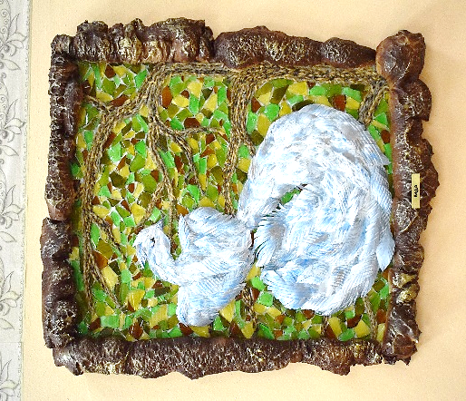
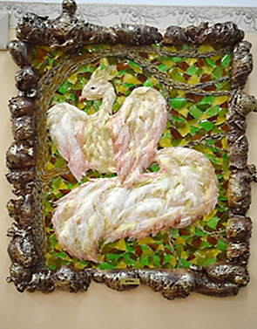
зеркало сделано в морской тематике, чтобы обратить внимание на загрязнение водной среды.
С данным проектом Даша принимала участие на муниципальном и региональном этапах Всероссийской олимпиаде школьников, где соответственно стала призёром и победителем.
Идея показалась интересной и необычной. После оформления и открытия выставки, Даша провела классные часы по проблемам экологии с презентацией своих работ. Ребята внимательно слушали и тоже заинтересовались этой идеей. Выставка стала пополняться работами других ребят.
Я планирую продолжить работу над формированием экологической культуры учащихся на уроках технологии и во внеурочной деятельности, по теме: «Творческие идеи использования бытовых отходов в жизни», организовать кружок.

